Novo módulo de sensor piezo
agora também com sinal digital I²C

Iperó, Fevereiro de 2019
Medição de pressão integrativa no menor dos espaços: a WIKA expandiu seu portfólio para aplicações OEM com o módulo de sensor piezo MPR-1 muito compacto com sinal de saída padronizado.

Com um diâmetro de 19 mm e uma altura a partir de 17 mm (dependendo da conexão ao processo), o módulo do sensor pode ser integrado em uma ampla variedade de produtos e sistemas. A especificação de ajuste personalizado é suportada pela seleção de sinais de saída analógicos e digitais. A versão com sinal digital I²C apresenta um consumo de energia muito baixo e um tempo de resposta rápido (3 ms). É, portanto, ideal para aplicações com operação com bateria. Além disso, um valor de temperatura pode ser emitido através do sinal I²C.

O modelo MPR-1 está disponível, como padrão, com faixas de medição e pressão absoluta (de 0 ... 0,4 bar a 0 ... 25 bar), bem como faixas de medição de vácuo. Ele mede com uma precisão de ≤ ± 0,5% do span. Uma maior precisão e outras faixas de pressão podem ser realizadas sub consulta.

Número de caracteres: 900
Palavra-chave: MPR-1

WIKA do Brasil Indústria e Comércio Ltda.
Av. Ursula Wiegand, 03
18560-000 Iperó, SP
Brasil
Tel. +55 15 3459-9700
Fax +55 15 3266-1169
vendas@wika.com.br
www.wika.com.br

Imagem corporativa WIKA:
Módulo de sensor piezo MPR-1 com sinal de saída padrão

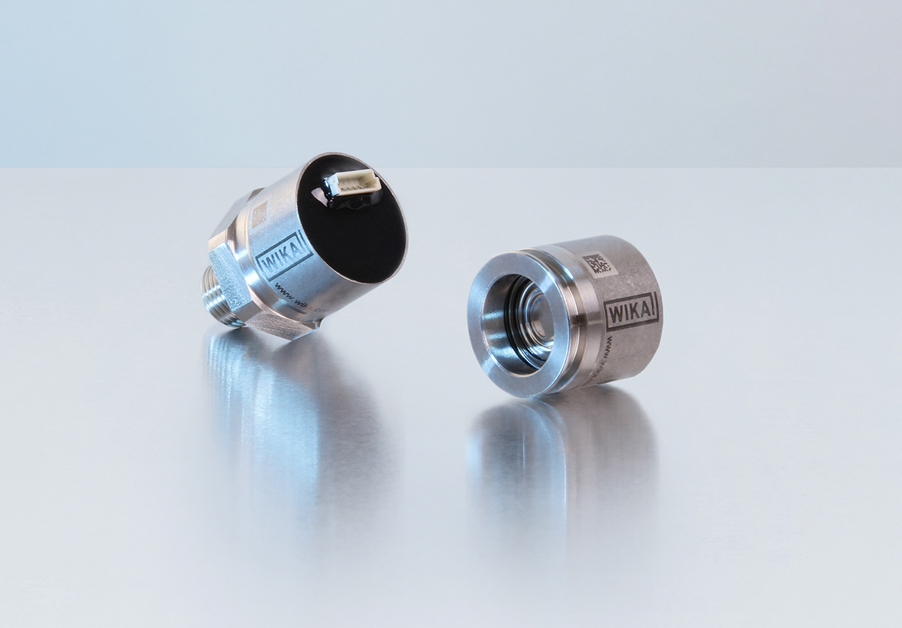

Editado por:
WIKA do Brasil Indústria e Comércio Ltda.
Thaís Mota
Marketing Services
Av. Ursula Wiegand, 03
18560-000 Iperó, SP
Brasil
Tel. +55 15 3459-9765
thais.mota@wika.com
www.wika.com.br

WIKA press release 01/2019

